Diagramme de Gantt prévisionnel
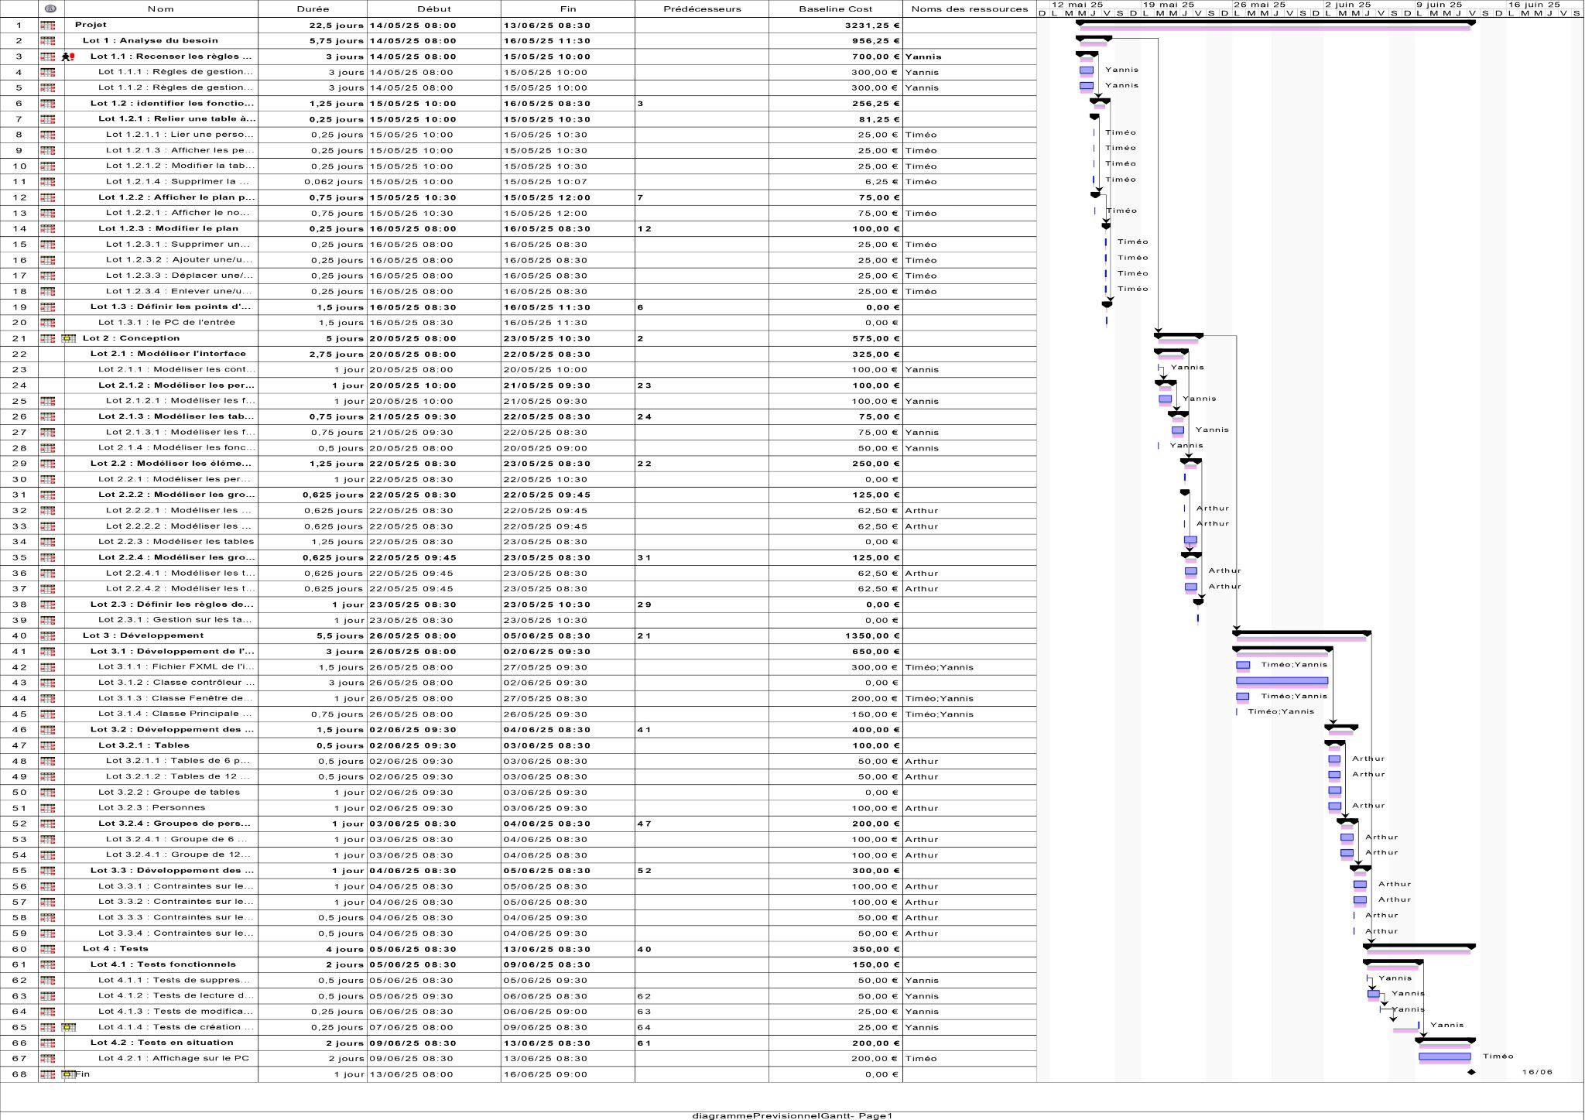

RBS
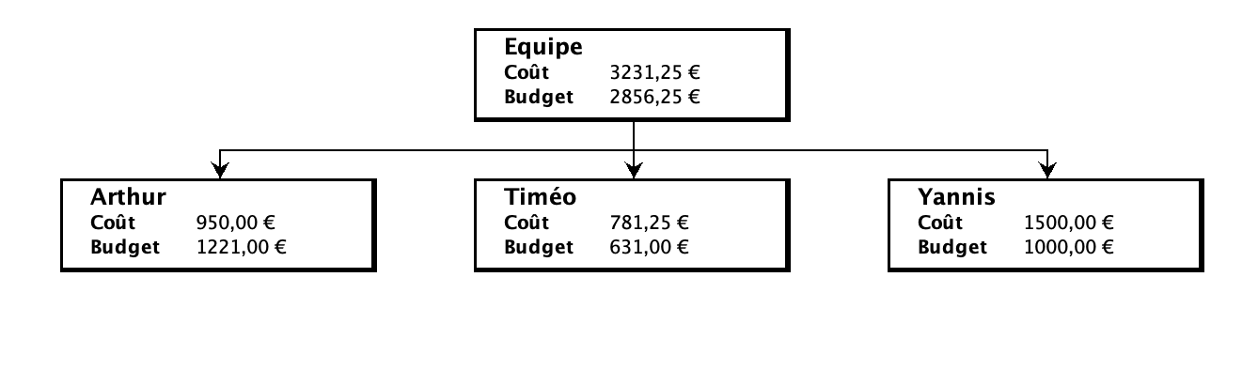

Rapport Project Details
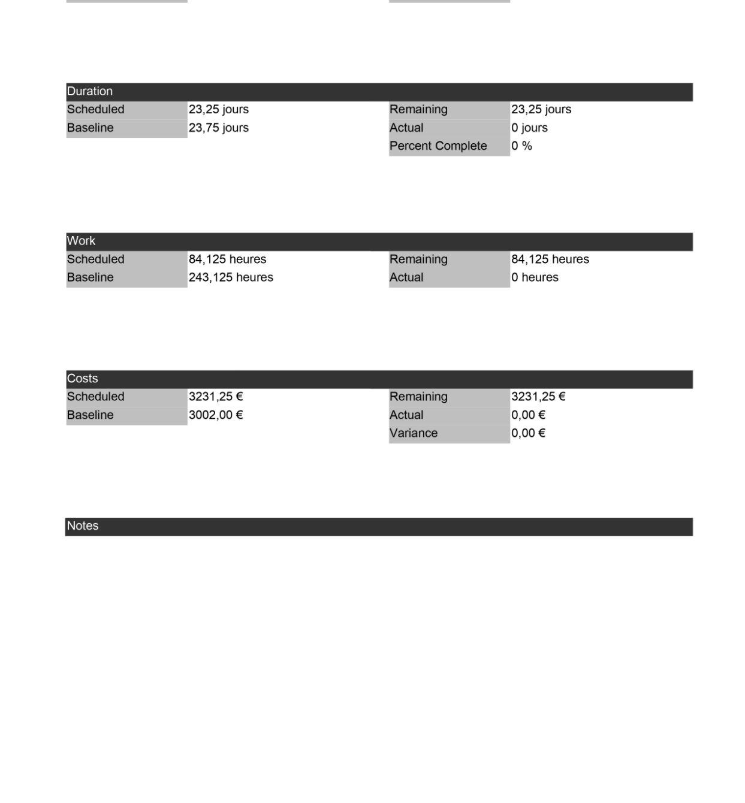

Rapport de Task Information, colonnes Planification initiale
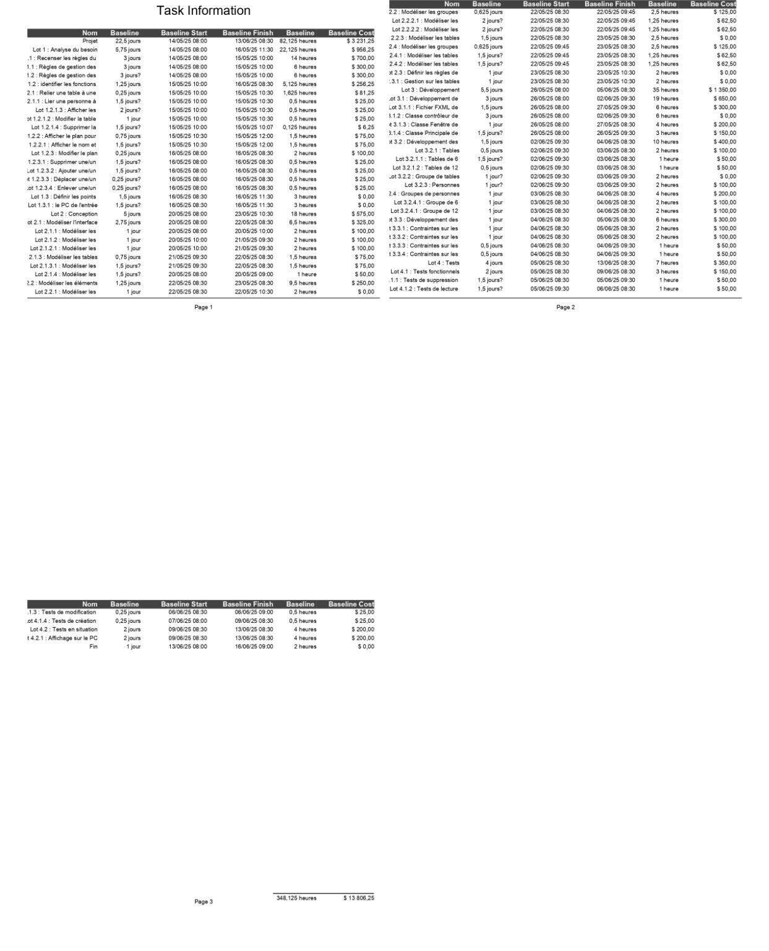

Rapport de Task Information, colonnes Résumé
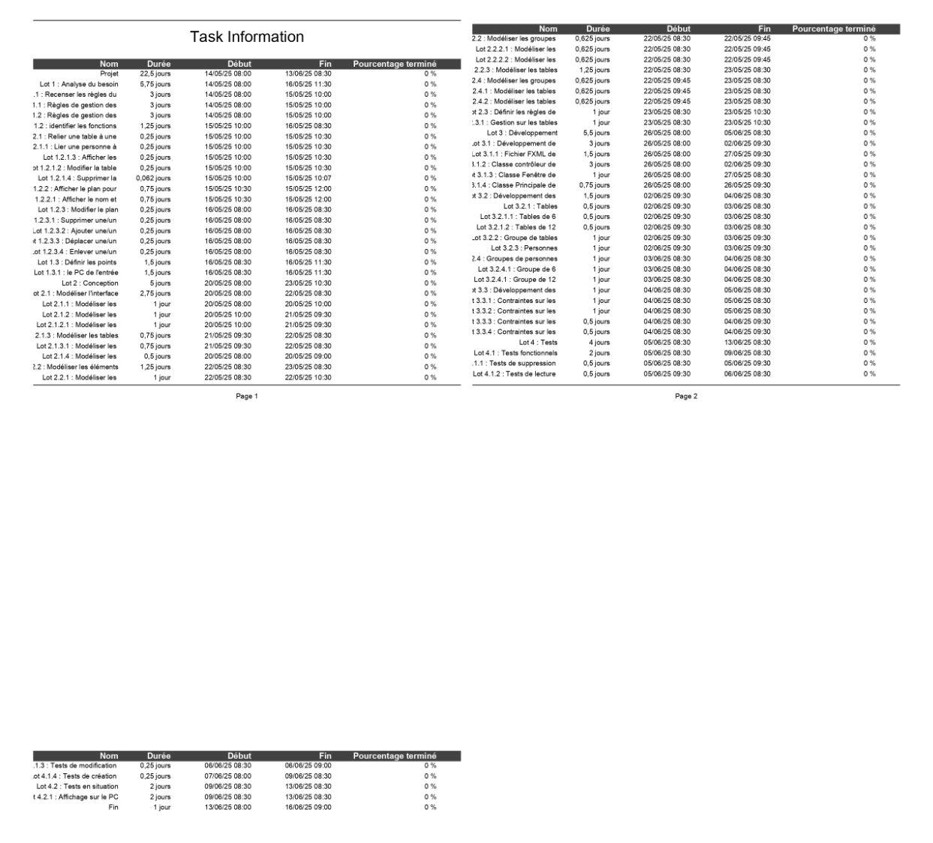

Rapport Who does What, colonnes Rapport de bas
